---------------------------------------------------------------------------------------------------------------------------------------
-- Charset Explorer v1.0 RC1 -- --
---------------------------------------------------------------------------------------------------------------------------------------

Índice:

 | Capítulo |  | Apartado |  | Página
 |  | 1. Una no tan pequeña introducción: |  |  | 2
 |  |  | 1-1. Abreviaciones de palabras. |  | 2
 |  |  | 1-2. User Interface. |  | 2
 |  |  | 1-3. Modo Visor. |  | 3
 |  |  | 1-4. Modo Edición. |  | 4
 |  |  | 1-5. Barra de Área. |  | 4
 |  |  | 1-6. Info. sobre el Byte. |  | 5
 |  |  | 1-7. Barra de UDG. |  | 5
 |  | 2. Lista de teclas: |  |  | 6
 |  |  | 2-1. En el Modo Visor. |  | 6
 |  |  | 2-2. En el Modo Edición. |  | 7
 |  |  | 2-3. En el menú "Useful Locations". |  | 8
 |  |  | 2-4. En la pantalla de MicroHobby Charsets. |  | 9
 |  |  | 2-5. En los menús de Save y Load. |  | 10
 |  | 3. Guardar y cargar datos, juegos de caracteres o de UDG manualmente. |  |  | 11
 |  | 4. Diferencias entre modelos, 48k y 128k. |  |  | 11
 |  | 5. Sobre los CharSets de MicroHobby. |  |  | 12
 |  | 6. Notas finales y agradecimientos. |  |  | 13


- Índice -
1. Una no tan pequeña introducción:

1-1. Abreviaciones de palabros:

CShift -> Tecla 'Caps Shift' del Spectrum.
SShift → Tecla 'Symbol Shift' del Spectrum.
Char (o chars)-> Caracter/es (de los que se escriben, no que si es 'templao' o no).
Charset → Set de caracteres.

1-2. User interface (View y Edit Mode):

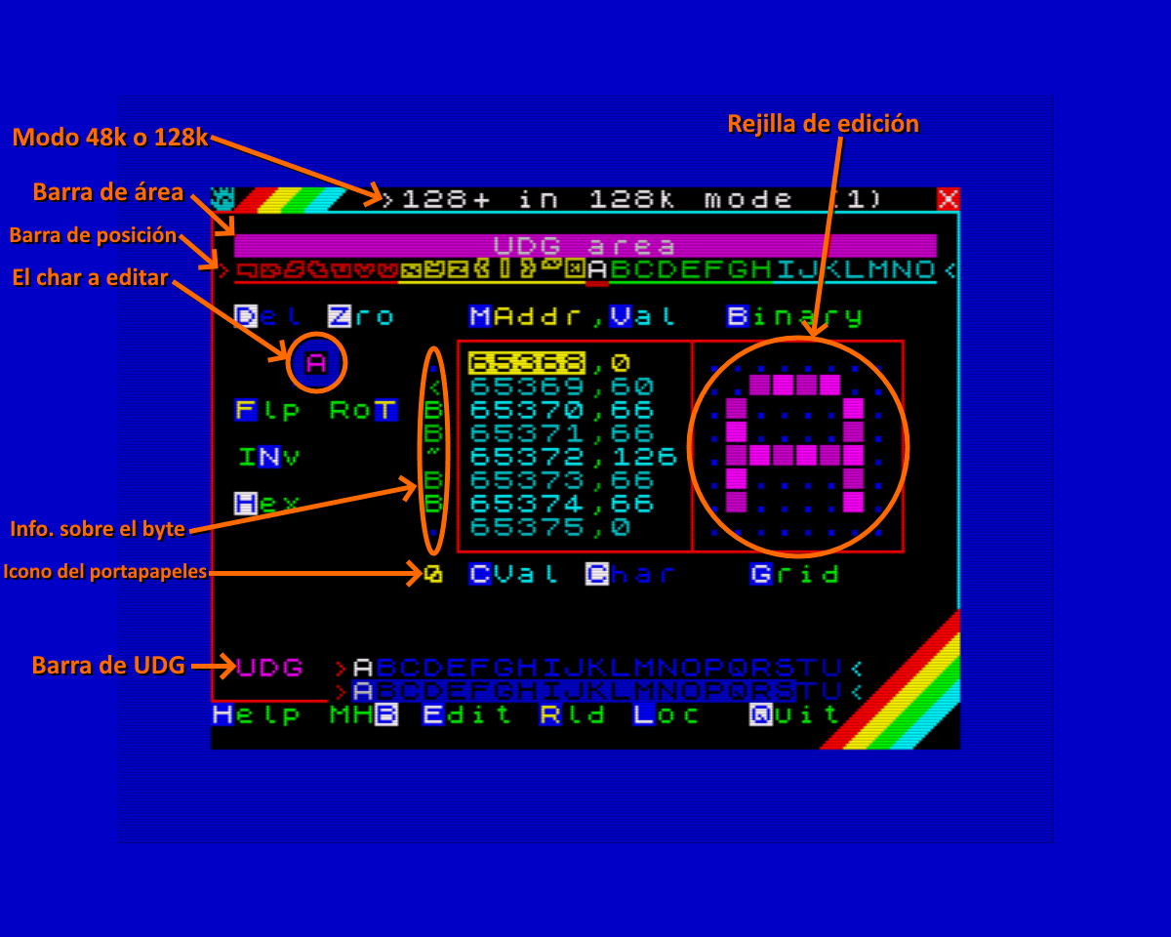
Imagen 1 – Modo Visor (View Mode).

- Introducción. Jerga de palabras, User Interface -
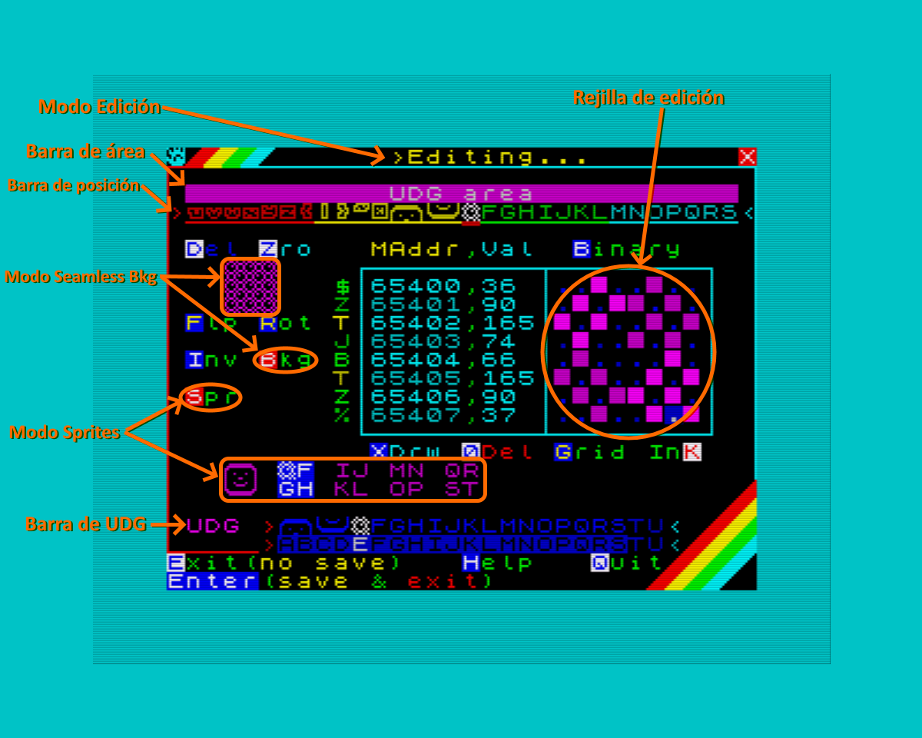
Imagen 2 – Modo Edición (Edit Mode).

Usa estas imágenes para familiarizarte con la interfaz y sus diversos apartados y nombres.

1-3. Qué es el Modo Visor (View Mode):

Es el modo en el que empieza el programa, que sirve para -como su nombre bien indica- ver partes de la memoria, aunque se pueden hacer modificaciones básicas como rotar, invertir, mirroring y más.

En este modo te puedes desplazar por la totalidad de la memoria del Spectrum.

- Introducción. User interface, Modo Visor -
1-4. Qué es el Modo Edición (Edit Mode):

A este modo se entra pulsando la tecla 'E' o la tecla 'Enter' desde el Modo Visor, y te permite modificar el char desde la rejilla directamente, como si fuese un editor de sprites. Sabrás que estás en Modo Edición porque el borde de la pantalla cambiará a color Cyan. Ni que decir que este modo es la salsa de este programa, si no se llamaría Explorador de Caracteres... un momento, ¡ups!

En este modo puedes hacer uso de la Barra de Sprites (CShift + S), que muestra agrupaciones de 2x2 chars para facilitar hacer sprites de 16x16 píxeles, y el modo Seamless Background (CShift + B), que te muestra una cuadrícula de 9x9 con el caracter que estés editando, para facilitarte hacer fondos que se repitan indefinidamente.

En este modo NO te puedes desplazar por toda la memoria, puesto que hay partes de ésta protegidas para que no se cause un crasheo del sistema por error. Nótese que si se está en el Modo Visor estando en una parte protegida de la memoria, no se podrá entrar al Modo Edición hasta que no se seleccione otra parte de la memoria que no esté protegida.

1-5. Barra de Área:

Las partes protegidas aparecen con un candado al final de la Barra de Área (la barra de color que aparece en la parte superior). Ver Imagen 3 para mayor aclaración.

También el color de la Barra de Área indica si esa parte de la memoria está protegida o no:

Imagen 3 – Barra de Área.

>Azul oscuro: Esta parte pertenece a la ROM, y NO se puede modificar.
>Rojo: Esta área pertenece al BASIC, este programa y otras cosas, y NO se puede modificar.
>Magenta: Esta área pertenece a los UDG (Gráficos Definidos por el Usuario) y SÍ se puede modificar.
>Verde: Esta área no está protegida y SÍ se puede modificar. Es la parte que deberías usar.
>Cyan: Esta área pertenece al CharSet de la ROM y evidentemente, NO se puede modificar.
>Amarillo: Pertenece a las Variables del Sistema, buffer de la impresora (en 48k), etc. y SÍ se puede modificar, pero todavía estoy pensando que a lo mejor no es muy buena idea...
>Blanco: Pertenece a la memoria de video de la pantalla, y NO se puede modificar.

En resumen, sólo se permiten modificar las áreas que están en Verde , Magenta (¡mis ojos!) y Amarillo .

Estas restricciones también se aplican a las modificaciones que se pueden realizar en el Modo Visor (invertir, rotar, etc). O al menos deberían, cualquier bug pos ya sabéis, me haréis una persona muy feliz si me lo comunicáis. ;)

- Introducción. Modo Edición, Barra de Área-
1-6. Leyenda de lo mostrado en la Info. sobre el Byte:

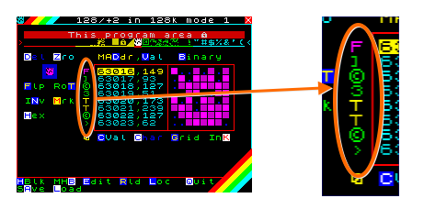 |  | >Este apartado de la interfaz te proporciona información sobre el valor del byte de cada una de las ocho direcciones de memoria  de la rejilla.  Te dice -si es un código ASCII- el caracter que representa, o si es un tóken, o si es un código de control especial usado por  el Spectrum para controlar ciertas cosas.
 | Imagen 4 – Info. sobre el Byte.

El color del char que aparece en el apartado de Info. sobre el Byte (a la izquierda de las direcciones de memoria de la rejilla), te da información sobre el valor del byte de cada dirección de memoria. Te dice
que char representa, si es un tóken, un UDG, etc.

>Azul oscuro: Aparece un punto. El valor del byte es menor de 32 y no representa ningún char del ASCII. Son códigos de control que usa el Spectrum (cursores, teclas intro y borrar, colores).
>Verde: El valor del byte está entre 32 y 143, y te dice que char del código ASCII representa.
>Magenta: El valor del byte está entre 144 hasta 162 -en 128k-, y hasta 164 -en 48k-, y representa los UDG. No aparece el gráfico que tengas definido, sólo la letra que lo representa.
>Amarillo: Aparece una 'T'. El valor del byte está entre 162 -en 128k-, o 164 -en 48k- hasta 255, informando que representa un tóken del Spectrum (un comando del BASIC, p. ej.).

1-7. Barra de UDG:

>Esta barra de caracteres aparece cuando estás  en la parte de la memoria donde residen los  UDG (a partir de 65368). | 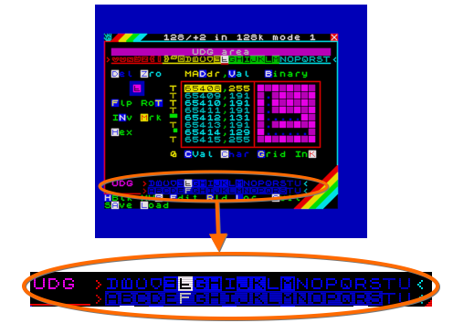
 | Imagen 5 - Barra de UDG.

Cuando entras a la parte de la memoria que contienen los Gráficos Definidos por el Usuario (UDG), aparece esta barra para que tengas a golpe de vista todos los UDG.

- Introducción. Info. sobre el Byte, Barra de UDG -
2. La lista de teclas:

2-1. En el Modo Visor:

-Desplazamiento DE la rejilla:

>O: -1 Char (-8 bytes). >P: +1 Char (+8 bytes).
>CShift + O: -4 Chars (-32 bytes). >CShift + P: +4 Chars (+32 bytes).
>Q: -4 Bytes. >A: +4 Bytes.
>CShift + W: -1 Byte. >CShift + S: +1 Byte.
>I: -8 Chars (-64 bytes). >K: +8 Chars (+64 bytes).
>CShift + I: -1 Charset (-96 chars, -768 bytes.) >CShift + K: +1 Charset (+96 chars, +768 bytes).

>W: Mueve la barra de selección amarilla arriba. >S: Mueve la barra de selección amarilla abajo.

-General:

>B: Modo Binario.
>H: Cambia de decimal a hexadecimal y viceversa.
>E, Enter: Entra al Modo Edición con el cursor en la columna 4.
>R: Refresca la rejilla y las barras de posición y de UDG.
>CShift + R: Recarga el programa.
>L: Entra en el menú 'Useful Locations'.
>CShift + Q: Sale al BASIC (haz un RUN para volver al programa).
>CShift + H: Cambia el color del borde a negro (por si no te gusta el azul, ya ves).
>CShift + B: Pantalla de presentación y selección de CharSets de MicroHobby.
>D: Cambiar a dirección de memoria (Input).

>G: Cambia el color de fondo de la rejilla.
>CShift + G: Cambia el color de los puntos de fondo (píxeles inactivos) de la rejilla.
>SShift + K: Cambia el color de la tinta (píxeles activos) de la rejilla.

>CShift + A: Entra al menú de Save.
>CShift + L: Entra al menú de Load.

>M: Marca de selección de dirección inicial de memoria para copiar, mover, borrar o guardar (Save/Load).
>CShift + M: Marca de selección de dirección final de memoria para copiar, mover, borrar o guardar (Save).
>SShift + M (el punto), limpia las marcas de selección/guardado que hayas puesto.

- Lista de teclas. Modo Visor -
-General (otras teclas):

>SShift + Z: Borra los datos entre las marcas de selección/guardado.
>SShift + X: Mueve los datos de las marcas de selección/guardado a la dirección actual.
>SShift + V: Copia los datos de las marcas de selección/guardado a la dirección actual.

>Números del 1 al 8: Para entrar al Modo Edición con el cursor en el número de columna pulsado.

-Algo de edición:

>V: Cambiar el valor de la dirección de memoria seleccionada en amarillo (Input).
>CShift + D: Borra el char actual. >CShift + Z: Borra la fila (byte) seleccionado.
>F: Voltear el char verticalmente. >CShift + F: Voltear el char horizontalmente.
>T: Rotar en sentido horario. >CShift + T: Rotar en sentido antihorario.
>N: Invertir el char

>SShift + 6, 7, 8 y 9 (Joystick Sinclair): 'Acomodar' el char (desplazarlo por la rejilla).
>N, SShift + 0 (Disparo en Joystick Sinclair): Invierte el char (un negativo, lo que es 0 ponerlo a 1 y viceversa).
-Portapapeles:

>C: Copia el valor (byte) de la selección. >CShift + C: Copia el char (8 bytes) actual.
>CShift + V: Pega el valor (byte) o el char (8 bytes) en la posición actual.
>CShift + X: Borra el portapapeles.

2-2. En el Modo Edición:

-Desplazamiento POR la rejilla:

>W, A, S, D: Mover cursor (Arriba, Izquierda, Abajo y Derecha).
>O, P: Mover cursor (Izquierda, Derecha).
>Q, E, Z, C: Mover cursor en diagonales (Arriba izquierda, Arriba derecha, Abajo izquierda y Abajo derecha).

>CShift + O, P: Guarda el char en memoria y se desplaza al char anterior/posterior.

-Escritura de píxeles:

>X: Activa la escritura. Se desactiva al volver a pulsar la tecla 'X' o la Barra Espaciadora.
>CShift + 0, Delete: Activa el borrador. Se desactiva pulsando '0', 'CShift + 0' o la Barra Espaciadora.
>N: Activa el píxel en la posición del cursor (incluso con la escritura/borrador activo).
>M: Desactiva el píxel en la posición del cursor (incluso con la escritura/borrador activo).
>Barra Espaciadora: Activa/desactiva el píxel en la posición del cursor.

- Lista de teclas. Modo Visor, Modo Edición -
-Modificaciones:

>CShift + D: Borra el char actual.
>CShift + Z: Borra la fila (byte) seleccionado en amarillo.
>F: Voltear el char verticalmente. >CShift + F: Voltear el char horizontalmente.
>T: Rotar en sentido horario. >CShift + T: Rotar en sentido antihorario.

>SShift + 6, 7, 8 y 9 (Joystick Sinclair): 'Acomodar' el char (desplazarlo por la rejilla).
>I, SShift + 0 (Disparo en Joystick Sinclair): Invierte el char (lo mismo que la tecla 'N' en el Modo Visor).
-General:

>B: Modo Binario.
>CShift + S: Activa/desactiva modo Sprites.
>1, 2 y 3: Offset del modo Sprites (-1, +1 y reset a 0).
>CShift + B: Activa/desactiva el modo Seamless, para facilitar dibujar backgrounds con repeticiones sin costuras, por ejemplo.
>CShift + E: NO guarda el char en memoria, restaura el original y vuelve al Modo Visor.
>Enter: Guarda el char en memoria y vuelve al Modo Visor.
>CShift + Q: Se guarda el char modificado en memoria y sale al BASIC (haz un RUN para volver al programa).
>R: Actualiza la barra de posición, la de UDG y la de Sprites.
>CShift + R: Recarga el char y todo lo demás (la rejilla y las barras de posición, UDG y Sprites).

2-3. En el menú de selección 'Useful Locations':

 | 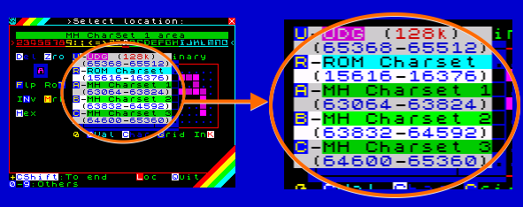 | >En este menú puedes saltar rápido a direcciones de memoria predefinidas.
Imagen 6 – Useful Locations menu.
(tecla 'L' en el Modo Visor)

>U: UDG (65368 en 48k y 128k). -CShift + U: Final de UDG (65512 -en 128k-, 65528 -en 48k-).
>R: ROM CharSet (15616). -CShift + R: Final de ROM CharSet (16376).
>A: MicroHobby CharSet 1 (63064). -CShift + A: Final de MicroHobby CharSet 1 (63824).
>B: MicroHobby CharSet 2 (63832). -CShift + B: Final de MicroHobby CharSet 2 (64592).
>C: MicroHobby CharSet 3 (64600). -CShift + C: Final de MicroHobby CharSet 3 (65360).
>CShift + Q: Sale al BASIC (haz un RUN para volver al programa).

- Lista de teclas. Modo Edición, Menú Useful Locations -
-Más teclas de 'Useful Locations':

>1: Primer tercio de la pantalla (16384).
>2: Segundo tercio de la pantalla (18432).
>3: Tercer tercio de la pantalla (20480).
>4: Atributos de color de la pantalla (22528).
>5: Variables del Sistema -en 128k-, búfer de la impresora -en 48k- (23296). Las variables del Sistema en 48k empiezan en 23552.
>6: Comienzo de este programa (25200).
>7: Memoria de usuario libre (56000).
>8: Rutinas, datos y variables del programa (62968).
>9: Rutina MicroHobby CharSet (63040).
>0: Principio de la ROM (00000).

2-4. En la pantalla de selección de Charsets de MicroHobby:

>En esta pantalla puedes cambiar la fuente de texto del programa por una de las tres que hay en el espacio de memoria dedicado a los Charsets de MicroHobby. Así puedes
probarlos a ver que tal quedan.

Si tienes charsets en otra parte de la memoria y quieres probarlos, copia el charset a una de estas tres direcciones. Son las que corresponden a las teclas A, B y C en el menú de
'Useful Locations' (CShift + L).
- Ve a la página 12 para obtener más información sobre los Charsets de MicroHobby, y la parte de la memoria donde se alojan - | Imagen 7 – MicroHobby CharSets.  (teclas 'CShift + B' en el Modo Visor)

-Ve a la sección 5 para obtener más información sobre los Charsets de MicroHobby, y la parte de la memoria donde se alojan-

>1: Selecciona el Charset 1 y cambia la fuente del programa (para probar un nuevo charset, por ejemplo).
>2: Selecciona el Charset 2 y lo mismo de arriba.
>3: Selecciona el Charset 3 y...

>Cualquier otra tecla cambia a la fuente por defecto (ROM) y vuelve al Modo Visor.

- Lista de teclas. Menú Useful Locations, MicroHobby Charsets -
2-5. En los menús de Save y Load:

 | 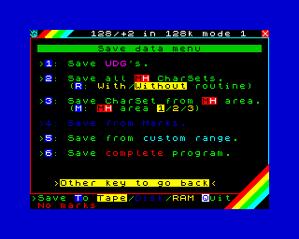 | >Aquí puedes guardar/cargar tus Charsets, UDG, Sprites, etc.  Puedes guardar en cinta en todos los modelos de Spectrum, además de en RAM en los modelos de 128k y también en disco en el +3. También puedes guardar manualmente, saliendo al BASIC con CShift + Q.  Te recomiendo salir al BASIC antes y poner el modo PANTALLA (SCREEN) en un modelo de 128k, para que no se borre la pantalla superior al guardar/cargar manualmente, y tener los datos a la vista.
 | Imagen 8 – Menú de Save/Load.

>1: Guardar/Cargar UDG's.
>2: Guardar/Cargar CharSets de MicroHobby (los tres, 288 chars --2304 bytes sin rutina, --2329 bytes con rutina).
>R: Seleccionar guardar/cargar con o sin rutina.

>3: Guardar/Cargar CharSet de MicroHobby (sólo un charset, 96 chars --768 bytes).
>M: Seleccionar área para guardar/cargar CharSet (o con las teclas A, B ó C).

>4: Guardar/Cargar desde/hacia marca/s de selección/guardado.
>5: Guardar/Cargar desde/hacia dirección custom. Ha de ser de 56000 ($DAC0) en adelante.
>6: Guardar programa completo/Cargar desde file header.

>T: Guardar/Cargar en Tape (cinta), Disk (disco) o RAM.

>Con cualquier otra tecla vuelves al Modo Visor.

Ten cuidado al cargar, porque puedes cargar datos encima del programa y hacer que crashee. Si al guardar/cargar te da algún fallo o haces un break, vuelve a ejecutar el programa con un simple RUN.

Si necesitas grabar o cargar desde una unidad diferente (si tienes un divIDE, o la unidad C del Spectrum Next) debes hacerlo de forma manual saliendo al BASIC (CShift + Q).

Si piensas cargar charsets de la página de ZX Origins (https://damieng.com/typography/zx-origins) te recomiendo que los cargues en una de las tres áreas de los charsets de MicroHobby (la opción/tecla 3).

- Lista de teclas. Menús de Save y Load -
3. Guardar y cargar datos, juegos de caracteres o de UDG manualmente:

Para grabar o cargar datos manualmente hay que salir al BASIC con las teclas CShift + Q (mejor te apuntas en un papelico la dirección de memoria y la longitud de los datos a grabar/cargar, o haces lo de salir al BASIC y seleccionar el modo PANTALLA en un modelo de 128k).

Para cargar datos no hagas ningún CLEAR xxxxx. Si lo haces, posiblemente te cargues parte del código del programa y no puedas volver a él sin que casque. Ya hay un CLEAR 25199 en el cargador, que es donde empieza el programa. Desde donde acaba el programa (cerca de 56000) hasta 65535, es memoria libre que se puede usar (con excepción de una parte intermedia que usa el programa para unos pocos datos).

Mira muy bien dónde cargas las cosas para no pisar el código del programa. Recuerda que luego en tu programa/juego, puedes cargar estos datos en la posición de memoria que te resulte más cómoda sin problema alguno.

Puedes usar el mismo programa para ver que partes hay libres y así cargar datos sin miedo a machacar nada. En el Modo Visor, usa CShift + I / K para moverte rápidamente con saltos de 768 bytes, y sin el CShift pulsado para saltos de 64 bytes.

4. Diferencias entre modelos, 48k y 128k:

El programa intenta detectar el modelo de Spectrum, y en qué modo está actualmente (modo 128 ó 48). El programa también detecta si estás en un +3 y usará la unidad de disco. En los modelos de 128k es posible usar el disco RAM. En todos los modelos se puede guardar a cinta. Si no consigue detectar el modelo, lo tratará como un Spectrum 128k (los clones rusos, por ejemplo).

Según lo que detecte, se pone en un modo de 4 diferentes (en todos los modos se puede usar la cinta):

-Modo 0: Estás en un modelo de 48k, o en un modelo de 128k en modo 48 (USR 0), y sólo se puede usar el Tape (la cinta).
-Modo 1: Estás en un 128/+2 en modo 128, o en un clon no detectado (se puede usar el disco RAM).
-Modo 2: Estás en un +2A/B en modo 128 (se puede usar el disco RAM).
-Modo 3: Estás en +3 o en un +2A/B con unidad de disco conectada (se puede usar el disco RAM o la unidad de disco).

¿En qué se diferencian estos modos? pues prácticamente sólo en la disposición del dispositivo de almacenamiento, pero también cambian ciertas cosicas puntuales que expongo a continuación:

En el menú de 'Useful Locations', al pulsar la tecla CShift + U para ir al final de los UDG, en 128k llega hasta el UDG S, y en el modo de 48k llega hasta el UDG U (aunque se pueden editar la T y la U tanto en 48k como en 128k). En la Barra de Área, en 48k aparece el buffer de la impresora, en 128k no.

- Cargar y guardar datos. Diferencias entre modelos -
5. Sobre los CharSets de MicroHobby:

El programa viene con tres sets de caracteres. Son los que venían en la revista MicroHobby número 30, páginas 14, 15 y 16, en un apartado llamado 'Personaliza tu Spectrum', pero el tercero de ellos está cambiado por un set hecho por mi, y los otros dos con muy ligeros cambios en algún char. Los puedes usar, modificar a tu gusto o crear unos nuevos.

Aparte de los tres sets, en la revista venía una pequeña rutina en ensamblador para cambiar a cualquier set de los tres con un RANDOMIZE USR, que cambia la Variable del sistema CHARS. Esta rutina la he incluido.

En el programa, en el Modo Visor, puedes pulsar CShift + B para ver los tres sets al completo, incluso seleccionar alguno que cambiará la fuente de texto del programa para ver como quedaría. En este menú de selección de charset puedes ver al lado de cada set un texto que dice 'USR xxxxx', donde 'xxxxx' es la dirección de memoria donde has de hacer el RANDOMIZE USR para cambiar a ese charset. Te lo pongo aquí también:

>RANDOMIZE USR 63044 para usar el primer set.
>RANDOMIZE USR 63049 para usar el segundo set.
>RANDOMIZE USR 63054 para usar el tercer set.
>RANDOMIZE USR 63039 para volver al set de caracteres de la ROM.

La rutina de selección de charset empieza en la dirección de memoria 63039, y acaba en la 63063 (inclusive), y ocupa tan sólo 25 bytes. Hay un programa que adjunto que crea la rutina para hasta 32 charsets.

Si usas estos sets de caracteres, te recomiendo que llames a la rutina del set de la ROM al salir del programa donde las uses, sobretodo en el modo 128k del BASIC, o veras basura (o directamente espacios en blanco) en vez del listado del programa. En tiempo de ejecución y en modo 48k se verán bien los caracteres. No pasa nada, ni el listado de tu programa se ha corrompido ni nada, es sólo la manera que tienen de funcionar los Spectrum de 128k.

El primer charset va desde la dirección 63064 (un charset completo son 768 bytes) hasta 63831, el segundo desde 63832 hasta 64599, y el tercero desde 64600 hasta 65367 (justo hasta donde empiezan los UDG, que es 65368). Ten en cuenta esto si sólo quieres guardar los charsets (o sólo alguno) sin la rutina de ensamblador antes dicha.

Si quieres más información sobre los charsets de MicroHobby, visita el siguiente enlace:

https://microhobby.speccy.cz/mhforever/numero030.htm

Busca el apartado 'Personaliza tu Spectrum' (páginas 14, 15 y 16). Tienes incluso el código fuente de la rutina de ensamblador, que es muy sencilla, y la puedes modificar para añadir mas charsets, o para poder ubicar la rutina en otra dirección de memoria si te es necesario. Si es el caso, acuérdate de que la variable del sistema CHARS apunta a la dirección de memoria del juego de caracteres MENOS 256. O sea, que le has de decir a la variable CHARS que tienes el charset 256 bytes menos que la posición donde realmente está el charset en memoria.

- Sobre los CharSets de MicroHobby -
6. Notas finales y agradecimientos:

En la página de ZX Origins (https://damieng.com/typography/zx-origins) tienes a tu disposición cienes y cienes de charsets completos para descargar. Es oro la web esta. Muchas gracias a DamienG por la creación de la misma.

Si alguien sabe algún POKE o RANDOMIZE USR o algo para cambiar al modo Screen del BASIC de 128k (la pantalla inferior), que por favor me diga cómo. Estaría de lujo que al salir del programa aparezca en este modo, para que así no se borre la pantalla superior y puedas tener, por ejemplo, la dirección a grabar a la vista.

Muchísimas gracias a vicentecno por su rutina de asm para averiguar múltiplos de 32, me ha sido muy útil para la barra de Sprites. Muchas gracias a Sergio thEpOpE por la sugerencia del seamless background y -sobre todo- por sus videos (me han ayudado mucho). Muchas gracias también a Rodolfo Guerra por descubrirme el compilador de HiSoft.

Y muchas gracias sobretodo a vicentecno, Paco Vespa, Azimov, y en general a toda la gente del discord de Arnau Jess por aguantarme (Isaías, Jimmy), y en especial a la gente del canal #desarrollo del mismo servidor. Muchísimas gracias a todos...

- Hecho en Sinclair BASIC y compilado con HiSoft BASIC Compiler (versión de 128k) -

Fin

·PD: Vale, puede que se me haya ido un poco de las manos tanta tecla. Lo siento mucho, no volverá a ocurrir (sonando con voz monárquica)...

---------------------------------------------------------------------------------------------------------------------------------------
-- Charset Explorer v1.0 RC1 -- -- Por Saúl Saborido --

